Приложение 1
к распоряжению Комитета по природопользованию,
охране окружающей среды и обеспечению
экологической безопасности от | ___________ № ____

Местоположение береговой линии ручья без названия (ИД 1852)
на территории Санкт-Петербурга
Принятые сокращения:
б/н- без названия
ГВР- государственный водный реестр
БЛ- береговая линия
ИД- идентификатор в перечне водных объектов Санкт-Петербурга
СК-1964- местная система координат 1964 года

- Местоположение береговой линии ручья без названия (ИД 1852).

1. СК-1964
2. Сведения о характерных точках БЛ ручья без названия (ИД 1852)
№ точки | координаты |  |  | № точки | координаты |  |  | № точки | координаты
№ точки | X | Y |  | № точки | X | Y |  | № точки | X | Y
1 | 108807.83 | 109864.49 |  | 21 | 108555.78 | 110333.27 |  | 41 | 108861.29 | 109768.92
2 | 108808.29 | 109865.10 |  | 22 | 108555.78 | 110332.32 |  | 42 | 108855.73 | 109779.12
3 | 108785.00 | 109909.62 |  | 23 | 108555.99 | 110331.63 |  | 43 | 108843.71 | 109802.13
4 | 108757.58 | 109960.22 |  | 24 | 108576.82 | 110292.52 |  | 44 | 108817.42 | 109847.65
5 | 108732.56 | 110005.86 |  | 25 | 108624.01 | 110202.07 |  | 45 | 108815.61 | 109846.52
6 | 108683.62 | 110096.80 |  | 26 | 108671.23 | 110113.36 |  | 46 | 108815.38 | 109844.75
7 | 108673.30 | 110114.54 |  | 27 | 108729.76 | 110004.89 |  | 47 | 108815.38 | 109843.61
8 | 108660.76 | 110139.02 |  | 28 | 108783.16 | 109905.96 |  | 48 | 108815.67 | 109842.68
9 | 108627.06 | 110202.46 |  | 29 | 108805.95 | 109864.03 |  | 49 | 108840.20 | 109800.20
10 | 108604.98 | 110245.29 |  | 30 | 108807.13 | 109864.42 |  | 50 | 108852.20 | 109777.23
11 | 108579.23 | 110294.03 |  | 31 | 108883.20 | 109622.76 |  | 51 | 108857.78 | 109767.01
12 | 108564.88 | 110320.08 |  | 32 | 108886.94 | 109644.06 |  | 52 | 108857.64 | 109766.22
13 | 108558.80 | 110333.58 |  | 33 | 108885.53 | 109653.74 |  | 53 | 108847.03 | 109749.33
14 | 108558.80 | 110334.22 |  | 34 | 108882.09 | 109663.61 |  | 54 | 108845.55 | 109745.80
15 | 108558.87 | 110334.62 |  | 35 | 108872.89 | 109684.72 |  | 55 | 108846.30 | 109742.41
16 | 108559.10 | 110335.21 |  | 36 | 108846.87 | 109742.60 |  | 56 | 108872.35 | 109684.48
17 | 108561.67 | 110338.97 |  | 37 | 108846.18 | 109745.75 |  | 57 | 108881.53 | 109663.39
18 | 108559.76 | 110341.57 |  | 38 | 108847.56 | 109749.05 |  | 58 | 108884.94 | 109653.59
19 | 108556.16 | 110334.56 |  | 39 | 108861.00 | 109767.28 |  | 59 | 108886.33 | 109644.07
20 | 108556.02 | 110334.16 |  | 40 | 108861.32 | 109768.32 |  | 60 | 108882.48 | 109622.09

- Описание береговой линии ручья без названия (ИД 1852).
Ручей без названия расположен в Выборгском районе, поселок Парголово.
Исток русла ручья без названия расположен в 570м на СВ от пересечения Суздальского шоссе и дороги в Каменку. Ручей впадает в ручей без названия (ИД 1852).
Русло ручья разделено на 2 части отрезком протекания его по трубе, расположенной под грунтовой дорогой, в 680м на ССЗ от пересечения Суздальского шоссе и дороги в Каменку.
Описание первой части начинается с истока от тт.17-18, далее БЛ ручья без названия идет на ЗЮЗ до т.19, плавно поворачивает и идет по незастроенной территории вдоль линии электропередач на ЗСЗ до т.29. Затем проходит по границе трубопереезда от т.29 до т.2 и идет на ВЮВ до т.13. в Т.13 плавно поворачивает и идет на ВСВ до исходной т.17.
Описание второй части начинается от т.44, далее БЛ идет по границе трубопереезда до т.48, затем БЛ ручья без названия идет на ЗСЗ до т.51 по незастроенной территории. От т.51 БЛ ручья идет на ЮЗ до т.53, плавно поворачивает и идет на ЗСЗ до т.33, затем поворачивает на ЗЮЗ и идет по незастроенной территории до т.60, которая находится на пересечении с БЛ ручья без названия (ИД 1851). Далее БЛ проходит по БЛ ручья без названия (ИД 1851) до т.31, плавно поворачивает и идет на ВЮВ до т.36, затем на СВ до т.39. В т.39 БЛ ручья без названия плавно поворачивает на ВЮВ и идет до исходной т.44, по незастроенной территории.

3. Местоположение водного объекта на территории Санкт-Петербурга

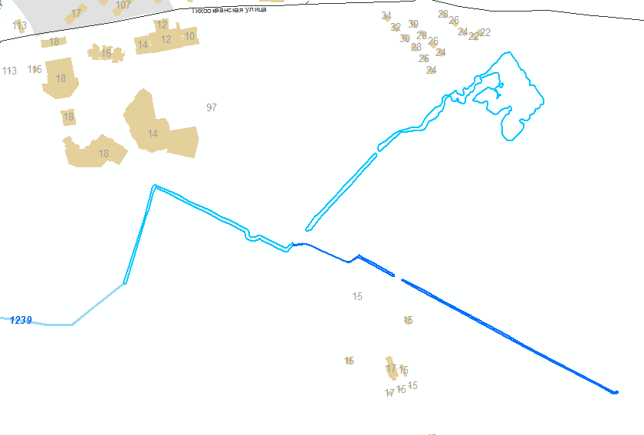

4. Карты-схемы местоположения БЛ водного объекта на территории
Санкт-Петербурга

